Тема:Рівнини і гори України.
Мета: ознайомити учнів з формами земної поверхні, рослинним і тваринним світом рідного краю; сформувати поняття рівнина, гора; навчити визначати за фізичною картою форми земної поверхні рідного краю та розпізнавати рослин і тварин рідного краю; виховувати любов до природи рідного краю.
Обладнання: фізична карта України, підручник, зошит з друкованою основою, сюжетні малюнки рослин, тварин, форм земної поверхні, відеоматеріали.
Тип уроку: урок засвоєння нових знань, умінь та навичок.
Методи ведення: словесно-ілюстративний, практичний.
План уроку
І. Організація класу – 1 хв.
ІІ. Актуалізація опорних знань – 5 хв.
ІІІ. Мотивація навчальної діяльності – 7 хв.
ІV. Сприймання і усвідомлення учнями нового матеріалу – 20 хв
V. Систематизація та узагальнення вивченого матеріалу – 5 хв.
VI. Домашнє завдання – 3 хв.
VII. Підсумок уроку – 2 хв.
Хід уроку
І. Організація класу
Дзвоник всім нам дав наказ:
До роботи швидше в клас!
Біля парти станемо чемно –
Плине час хай недаремно.
Будемо уважні і старанні всі.
Сядемо рівненько на місця свої.
ІІ. Актуалізація опорних знань
- Фронтальна бесіда
- Як називається країна в якій ми живемо?
- В якій області ми проживаємо?
- А в якому місті ми живимо?
- Відгадування загадок
Красивий, щедрий рідний край
І мова наша солов’їна.
Люби, шануй, оберігай
Усе, що зветься … (Україна)

На ріднім полі шепчуть колоски,
Я рад би знати тихі їх думки.
Я слухав, чув, як кожна колосина
Шептала тихо слово: …. (Україна)
ІІІ. Мотивація навчальної діяльності, повідомлення теми уроку.
- Добираючись до школи, я спочатку спускалася з гірки, потім піднімалася на іншу гірку. Це свідчить про те, що земля має різну поверхню. Основними формами земної поверхні є рівнини та гори. А розвиток живої природи залежить від форм земної поверхні. Саме про це ми з вами будемо сьогодні говорити. Тому темою нашого уроку є: «Природа рідного краю».
ІV. Сприймання і усвідомлення учнями нового матеріалу
- Бесіда з елементами показу малюнків
- Подивіться уважно на малюнок. Що ви бачите? (на малюнках зображені форми земної поверхні (гори та рівнини)
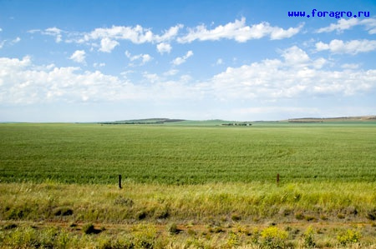
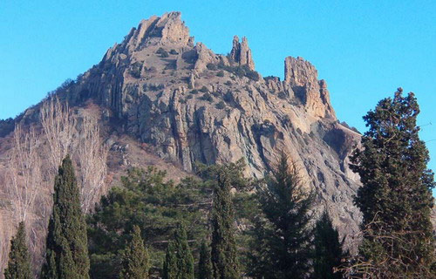
Рівнини Гори

- Рівнини – це широкі простори зі спокійним, плоским чи горбистим рельєфом й порівняно малим коливанням висот. На деяких рівнинах будують будівлі, цілі селища, вирощують урожай.
- Гори – це великі ділянки земної поверхні, високо підняті над рівнем моря, які характеризуються різким коливанням висот.
- Якщо рівнини зображені зеленим кольором, як ви гадаєте яким кольором зображені гори на карті ? (коричневим).
- За висотою над рівнем моря гори бувають низькі, середні та високі. В нашій країні представниками низьких гір є Кримські гори, а високих-гори Карпати.(вчитель показує гори на карті).
- Карпати вважаються молодими горами. Вчені кажуть, що з кожним роком «Карпати» ростуть на кілька сантиметрів вгору. Рослинний і тваринний світ дуже різноманітний. На території гір знаходяться заповітні зони, які оберігають рослини і тварини від вимерання (показ презентації).
- Кримські гори межують із зоною степів і Чорним морем. У горах зустрічаються чудернацькі стовпи, піраміди, химерної форми скелі. Багато також печер і глибоких колодязів Все це ‒ результат роботи сонця, вітру і води. Кримські гори є вологим островом у сухому Криму (показ відео з зображенням гір).
- Як ви гадаєте ми з вами де живемо, у горах чи на рівнинній територіі?
- Ми з вами живемо на рівнинній поверхні, а саме в степовій зоні.
- Степ - це рівнинна територія, на якій переважають чорноземи і саме ними Україна славиться. На наших землях вирощується найбільша частина врожаю зернових культур( дивляться сюжетні малюнки на комп’ютері з зображенням степу).
- А в якому місті ми живемо? (в Кривому Розі)
- Скажіть будь ласка, а в якій природній зоні знаходиться наше місто? Відповідь обґрунтуйте.
- Наше місто також знаходиться в зоні степів. Подивіться будь ласка на малюнки.
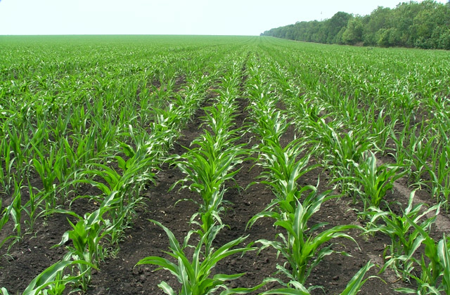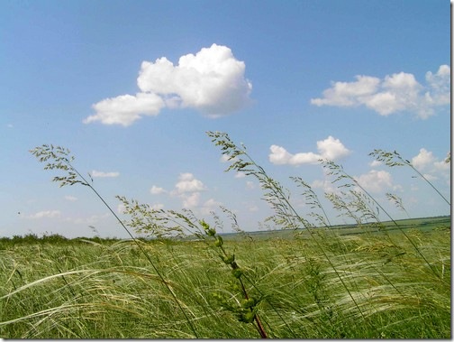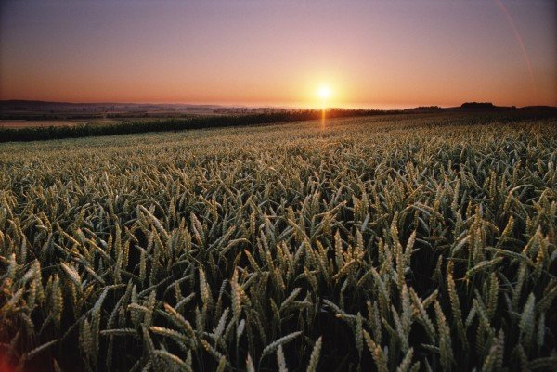
2. Робота з фізичною картою України
Підготувати усну розповідь про земну поверхню Дніпропетровської області за картою і планом.
1) Ще раз уважно розгляньте карту України, визначте якого кольору найменше. Що на фізичних картах позначають зеленим і коричневим кольором?
2) Розгляньте територію області на фізичній карті. Яким кольором позначена її територія?
3) Знайдіть найбільшу річку нашої області.
Фізкультхвилинка
Раз, два – піднімається гора
Три, чотири – це крутії гірські схили
П’ять, шість – це орли дивний танець завели
Сім, вісім – це смерічки похилилися до річки
Дев’ять, десять – це вода з водоспаду витіка.
3. Бесіда з елементами показу (розгляд рослин степу на гербарних зразках , фотографіях).
Багато рослин пристосувалися до життя в степу. Деякі мають довге коріння, щоб діставати вологу з глибини, інші ростуть навесні, i коли настає спека, у них уже достигають плоди i надземна частина відсихає. У гpyнті лишилися цибулинки, бульби, з яких i з'являться наступного року рослини. Так росте тюльпан. Це степова рослина. Як тільки насінина тюльпана потрапляє в ґрунт, вона починає проростати в глибину. Виростає цибулинка, з якої навесні з'явиться квітка. Потім зелень відмирає, а цибулинка продовжує рости i заглиблюватись. Про цю властивість тюльпана знають садівники. Цибулинки тюльпана під час викопування виявляються на більшій глибині, ніж їх садили.
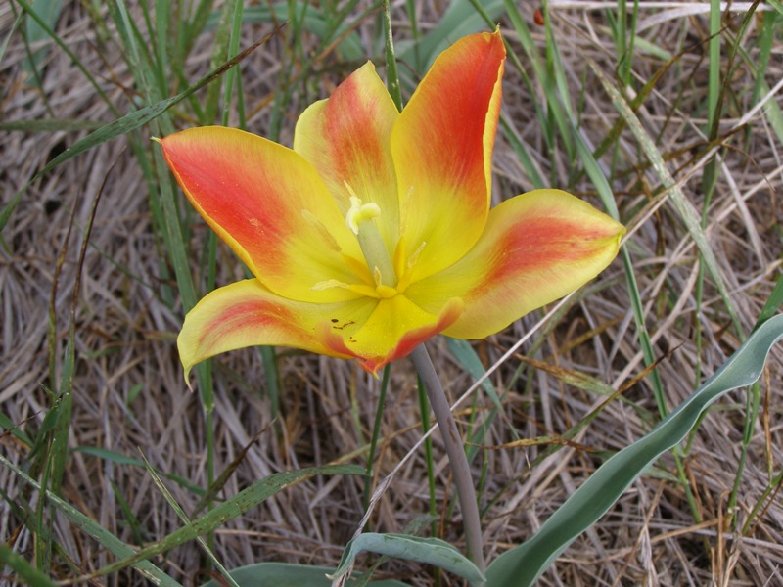
У степових рослин, таких як ковила, костриця, тонконіг, житняк, i полин, є ще до життя в посушливому кліматі. Розгляньте ці рослини i скажіть, що спільне у їхній будові?
У них листки вузькі, дрібні, жорсткі або вкриті волосками. Для чого? (Зменшує випаровування води.) А така рослина, як полин, може деякий час обходитися зовсім без води.
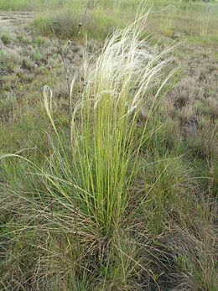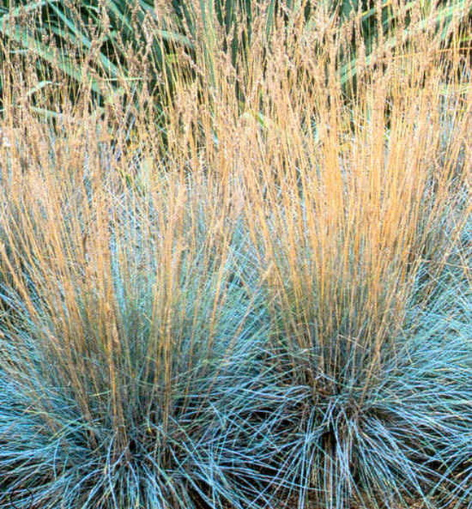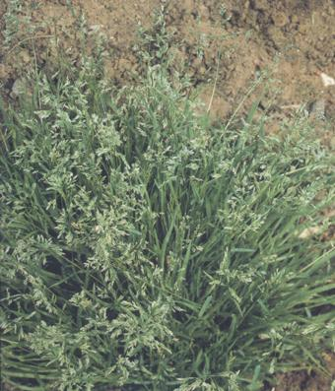

У степу росте велика кількість яскравих та запашних рослин (мак, горицвіт, сон-трава).
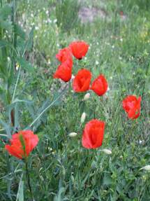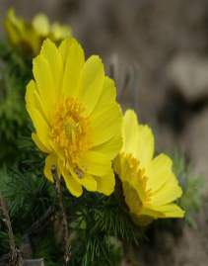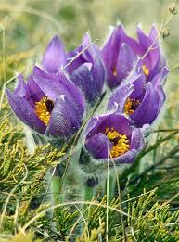

3. Робота з підручником ст.94-95 та малюнка тварин степової зони.
- Використовуючи малюнки у підручнику та роздатковий матеріал, подумайте, які тварини і рослини зустрічаються в Дніпропетровській області. Розповіді дітей, доповнення відповідей один одного.
«Степові звірі»
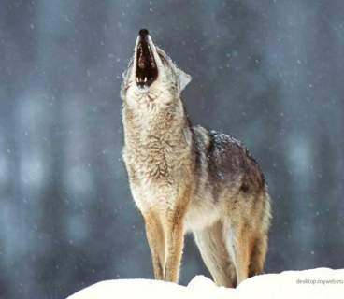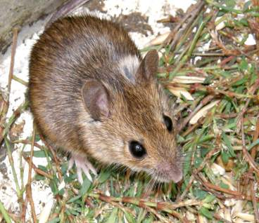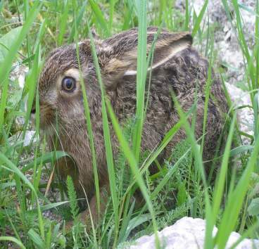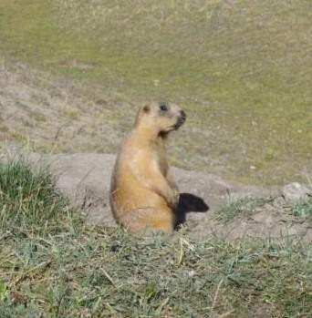
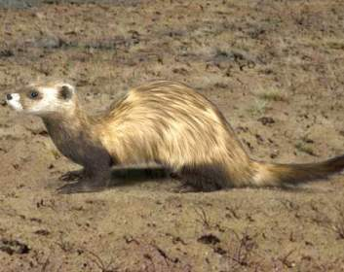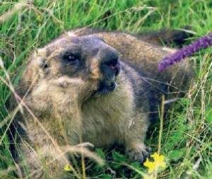
«Птахи степу»
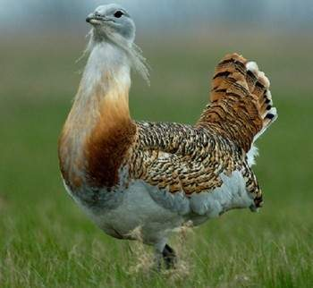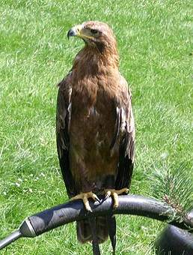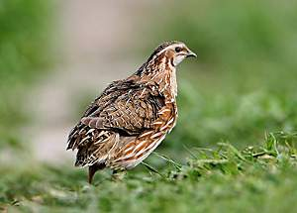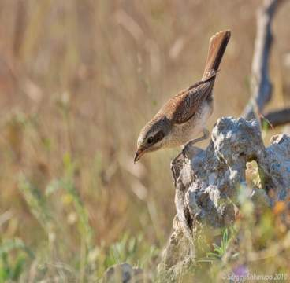
«Плазуни в степу»
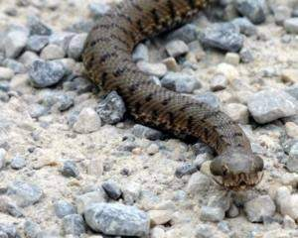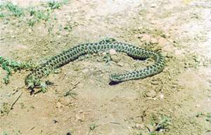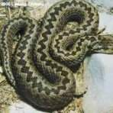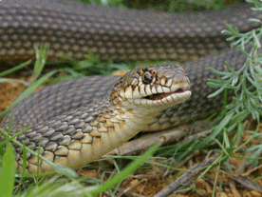
- Дайте відповідь на запитання у підручнику на ст. 94: «У яку пору року природа твого рідного краю найкрасивіша? Чому ти так ввжаєш?»
V. Систематизація та узагальнення вивченого матеріалу
1. Доповніть речення.
- територія з спокійним та плоским рельєфом – це……
- територія на якій багато чорнозему та сприятлива для вирощування зернових культур – це….
- територія яка характерна високим підвищенням земної поверхні – це ….
2. Гра «Впіймай потрібне значення»
- Я буду вам показувати малюнки а ви коли побачите зображення гір плесніть в долоні один раз, а коли ви побачите зображення рівнин – два рази.
3. Гра «Упізнай нас» - за ілюстраціями учні розпізнають птахів, тварин, рослини рідного краю.
VI. Домашнє завдання
- Приготуйте цікаву доповідь «Рослини і тварини символи»
- Замалювати рослину зони степів і розповісти про неї.
VII. Підсумок уроку
- Які існують форми земної поверхні на території рідного краю? Яким кольором вони позначені на карті України?
- У якій природній зоні ми живемо?
- Які види рослин і тварин розповсюджені в зоні степів?

